CAPODANNO A PESARO & I SUOI BORGHI HOTEL BAIA FLAMINIA 4*

**CENONE E PRANZO DI CAPODANNO INCLUSI**

**DAL 30 DICEMBRE 2025 AL 2 GENNAIO 2026**

**DA €630 p.p**

**3 NOTTI**

**MEZZA PENSIONE**

***SUPPLEMENTO SINGOLA 90€ | RIDUZIONE 3° LETTO 10€***

**LA QUOTA COMPRENDE**

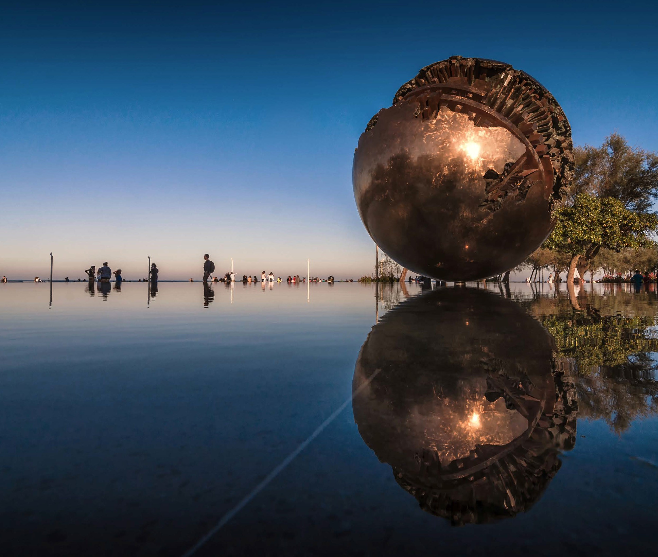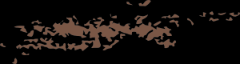

* **Bus G.T. da Roma per tutti i trasferimenti e le escursioni in programma, sistemazione presso Hotel Baia Flaminia 4* a Pesaro, trattamento di mezza pensione, Cenone di Capodanno con musica dal vivo, pranzo del 31 dicembre in hotel, pranzo di Capodanno in hotel, serata con musica in hotel, bevande ai pasti, degustazione nell’antico mulino di Mondaino di tipici prodotti Romagnoli, ingresso al Museo di Mondavio, tutte le visite guidate come da programma, accompagnatore, assicurazione medico bagaglio.**

**LA QUOTA NON COMPRENDE**

* **Eventuale tassa di soggiorno, ingressi non menzionati, auricolari, mance, extra di carattere personale, assicurazione annullamento facoltativa Euro 30,00, tutto quanto non espressamente indicato alla voce “la quota comprende”**

**PER INFORMAZIONI**

**+39 0677201831 -** [**booking@3atours.com**](mailto:booking@3atours.com) **-** [**www.3atours.com**](http://www.3atours.com/)



***CAPODANNO PESARO & I SUOI BORGHI HOTEL BAIA FLAMINIA 4\****

1° GIORNO: Roma – Mondavio - Pesaro

Incontro dei partecipanti a Roma Piazzale Ostiense, sistemazione in Bus G.T. e partenza per Mondavio. Pranzo libero e visita guidata. Mondavio è un borgo che vanta uno dei centri storici meglio conservati; famoso per la rocca commissionata da Giovanni della Rovere al famoso architetto senese Francesco di Giorgio Martini finita di costruire nel 1492, oggi è sede del “Museo di rievocazione storica e armeria “con manichini in costume e armi storiche dal 400 al 700 con ricostruzione in dimensioni reali di catapulte, bombarde, trabucchi e altre macchine d’assedio. Proseguimento per Pesaro, sistemazione in hotel, cena e pernottamento.

2° GIORNO: Mondaino - Mombaroccio

Prima colazione in hotel, partenza per la visita guidata di Mondaino. Tour per le vie dell’antico borgo di Mondaino sulle colline dell’entroterra romagnolo. Sarete accompagnati da una guida speciale nelle vesti del Sommo Poeta che vi narrerà la divina commedia tra realtà e aneddoti con sosta finale nell’antico Mulino del XV secolo dove verrà illustrata la lavorazione del formaggio di fossa con degustazione di formaggi, salumi e vini tipici. Rientro in hotel per il pranzo. Nel pomeriggio visita guidata di Mombaroccio un borgo dalle mille sorprese. Arrivando nel centro storico si può subito apprezzare l’antico borgo ancora circondato dalle mura medioevali. Passando oltre la caratteristica Porta Maggiore e salendo verso Piazza Barocci si potranno raggiungere il Museo della Civiltà Contadina, dell’Arte Sacra e del Ricamo o ancora visitare la Chiesa dei SS. Vito e Modesto e la Chiesa di S. Marco, oltreché il Teatro recentemente ristrutturato. Scendendo lungo le mura ammirando il panorama che comprende dalle colline che ospitano il Santuario del Beato Sante al mare si può raggiungere il Giardino di Palazzo del Monte dal quale si può accedere al Laboratorio di Galileo e Guidobaldo. Rientro in hotel, Gran Cenone di fine anno con musica dal vivo. Pernottamento

3° GIORNO: Pesaro

Prima colazione in hotel, mattinata a disposizione con la possibilità di partecipare alla santa messa. Tradizionale pranzo di Capodanno in hotel. Nel pomeriggio partenza per la visita guidata di Pesaro Capitale della Cultura 2024 e Città della Musica che ha dato i natali al grande Compositore Gioachino Rossini. Passeggiata per le vie della città: tra i monumenti degni di nota la Palla di Arnaldo Pomodoro: suggestiva scultura contemporanea è una sfera di bronzo realizzata nel 1998 dal noto scultore; il Villino Ruggeri, una bella costruzione in stile liberty; la Cattedrale con i mosaici, il Palazzo ducale, il Teatro Rossini (in esterna). Possibilità di visitare il Museo Rossini. Rientro in hotel per la cena con musica dal vivo. Pernottamento

4° GIORNO: Urbino - Roma

Prima colazione in hotel, partenza per la visita guidata di Urbino. Città natale di Raffaello Sanzio, Urbino è uno dei centri più importanti del Rinascimento italiano, di cui ancora oggi conserva appieno l’eredità architettonica; dal 1998 il suo centro storico è patrimonio dell’umanità UNESCO. Adornata da edifici in pietra arenaria e circondata da una lunga cinta muraria in cotto, è una città d’immensa ricchezza storica e artistica. Da semplice borgo divenne la “culla del Rinascimento” e ancora oggi, passeggiando per il suo centro storico, se ne respira l’aria quattrocentesca. Ingresso agli oratori di San Giovanni e San Giuseppe. Palazzo Ducale sono in esterna. Pranzo libero e partenza per il rientro in sede

Per motivi tecnici l’ordine delle visite potrebbe essere modificato